https://znanija.com/task/23400424
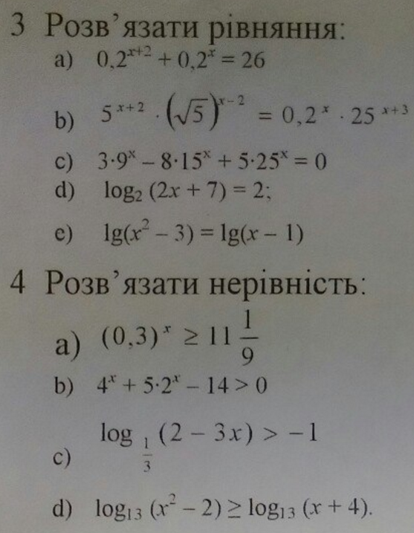
3.а) 0,2^{x} = y. 0,2²y+y=26. 1,04y = 26.
y = 26/1,04 = 25 = 5² = 0,2⁻².
0,2^{x} = 0,2⁻². x = -2.
b) 5^{x+2}*5^{(x-2)/2} = 5^{-x}*5^{2x+6}.
2x+4+x-2 = -2x+4x+12. x = 10.
c) Замена: 3^{х} = а, 5^{х} = в.
3а²-8ав+5в² = 0. 3а²-3ав-5ав+5в² = 0.
3а(а-в)-5в(а-в) = 0. (а-в)(3а-5в) = 0.
а-в = 0, а = в, 3^{х} = 5^{х}, х = 0.
3а-5в = 0, 3а = 5в, 3*3^{х} = 5* 5^{х} ,
3^{х+1} = 5^{х+1} , х+1 = 0, х = -1.
d) log₂(2x+7) = log₂4. 2x+7 = 4.
2x = -3. x = -3/2 = -1,5.
e) x²-3 = x-1. x²- x-2 = 0. D = 9.
x₁ = (1-3)/2 = -1. Не принят по ОДЗ.
x₂ = (1+3)/2 = 2.
4.а) (3/10)^{х} ≥ 100/9, (3/10)^{х} ≥ (10/3)²,
(3/10)^{х} ≥ (3/10)⁻², х ≤ -2.
b) Замена: 2^{х} = у. у²+5у-14 > 0. Решим квадратное уравнение x²+5x−14=0.
Квадратное уравнение, решаем относительно x:
Ищем дискриминант:
D=5^2-4*1*(-14)=25-4*(-14)=25-(-4*14)=25-(-56)=25+56=81;
Дискриминант больше 0, уравнение имеет 2 корня:
x_1=(√81-5)/(2*1)=(9-5)/2=4/2=2;
x_2=(-√81-5)/(2*1)=(-9-5)/2=-14/2=-7. Не принимаем по ОДЗ.
Обратная замена 2^{х} = 2¹. Ответ: x(1;+∞) или x>1.
c) ОДЗ: 2-3х >0. 3x < 2. x < (2/3).
Замена: -1 = log((1/3), 3). 2-3x <3. 3x > -1. x >(-1/3).
Ответ: (-1/3) < x < (2/3).
d) x² - 2 ≥ x + 4. Получаем квадратное уравнение x² - х – 6 ≥ 0.
Решим квадратное уравнение x2- x−6=0.
Квадратное уравнение, решаем относительно x:
Ищем дискриминант:
D=(-1)^2-4*1*(-6)=1-4*(-6)=1-(-4*6)=1-(-24)=1+24=25;
Дискриминант больше 0, уравнение имеет 2 корня:
x_1=(√25-(-1))/(2*1)=(5-(-1))/2=(5+1)/2=6/2=3;
x_2=(-√25-(-1))/(2*1)=(-5-(-1))/2=(-5+1)/2=-4/2=-2.

